

|  |  |
| --- | --- |
|  | *Praznik Sv. Valentina, poznamo pri nas že dolgo. Po starem kmečkem koledarju "Valentin prinese ključe do korenin", zato so mu pravili tudi Spomladin.*  *V zadnjem času se praznik Sv.Valentina (14.februar) tudi pri nas vse bolj uveljavlja kot praznik zaljubljencev, prijateljev in vseh, ki se imajo radi. Na ta dan običajno izkažemo svojo naklonjenost do ljudi, ki jih imamo radi , s cvetjem, voščilnico ali kakšnim drugim drobnim darilom.*  *Trenutkov, ko lahko pokažemo nekomu svojo naklonjenost, ni nikoli preveč. V hitrem tempu vsakdanjega življenju dostikrat pozabljamo na majhne pozornosti, ki nam polepšajo dan, in ob katerih za trenutek pozabimo na skrbi in težave, ki nas morda pestijo. In prav Valentinovo je ena od mnogih priložnosti za tako dejanje .*  **VALENTINOVO CVETJE**  *K praznovanju Valentinovega nujno sodijo tudi rože. Kraljice Valentinovega so prav gotovo vrtnice. Vendar morate paziti, katere barve teh prelepih rož boste izbrali, saj po starem izročilu barve vrtnic skrivajo različna sporočila. V novejšem času so vrtnice dobile drugačen pomen.Torej pozor! Ko boste izbirali rože, imejte ves čas v mislih tudi njihov simbolni pomen. Ali pa izberite nevtralno barvo in sami razložite svoj namen*. |

|  |  |
| --- | --- |
| **VRTNICE simbol ljubezni** ***Vrtnice spadajo med najstarejše gojene rože. V Aziji so jih gojili že pred pet tisoč leti, fosili z odtisi divjih vrtnic pa so stari okoli petintrideset milijonov let. Stare civilizacije so razlagale, da je lepota vrtnic delo božjih rok.*** |  |

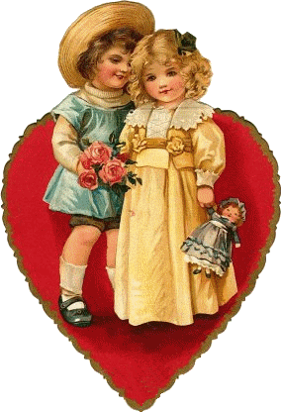

**ANTIČNI GRKI** so verjeli da je sojenica Kloto lepo mrtvo nimfo spremenila v rožo, Afrodita ji je dodala lepoto, Dioniz je prispeval dišeči nektar, Zeus pa je odpihal oblake, da bi lahko Apolon vrtnico oblil s soncem. Cvet so poimenovali kraljica rož in ga podarili Erosu. O nastanku te prelepe rože so imeli svojo legendo tudi RIMLJANI.

**V Rimu** je živela lepa deklica z imenom Rodanta, ki je imela vrsto snubcev, vendar zanje ni kazala pretiranega zanimanja. Ljubezen in želja po njej pa jih je tako gnala, da so podrli celo vrata njene hiše, da bi prišli do nje. Ta dogodek je tako zelo razjezil boginjo Diano, da je dekle spremenila v vrtnico, njene snubce pa v njene trne. Ne glede na izvor pa je vrtnica zagotovo eden najbolj prepoznavnih simbolov ljubezni in lepote.

**Moj dragi Valentin!**

*Tvoji kodri, oči in glava  
v meni čista je zmešnjava,  
ko pogledam, te zardim*  *vse do lasnih korenin.*



*Ti junak, si jaz prismoda,  
v ljubezni prava sem neroda,  
a še nekaj ti povem,  
poznam že fante vsake sorte,  
a ti si boljši od čokoladne torte.*